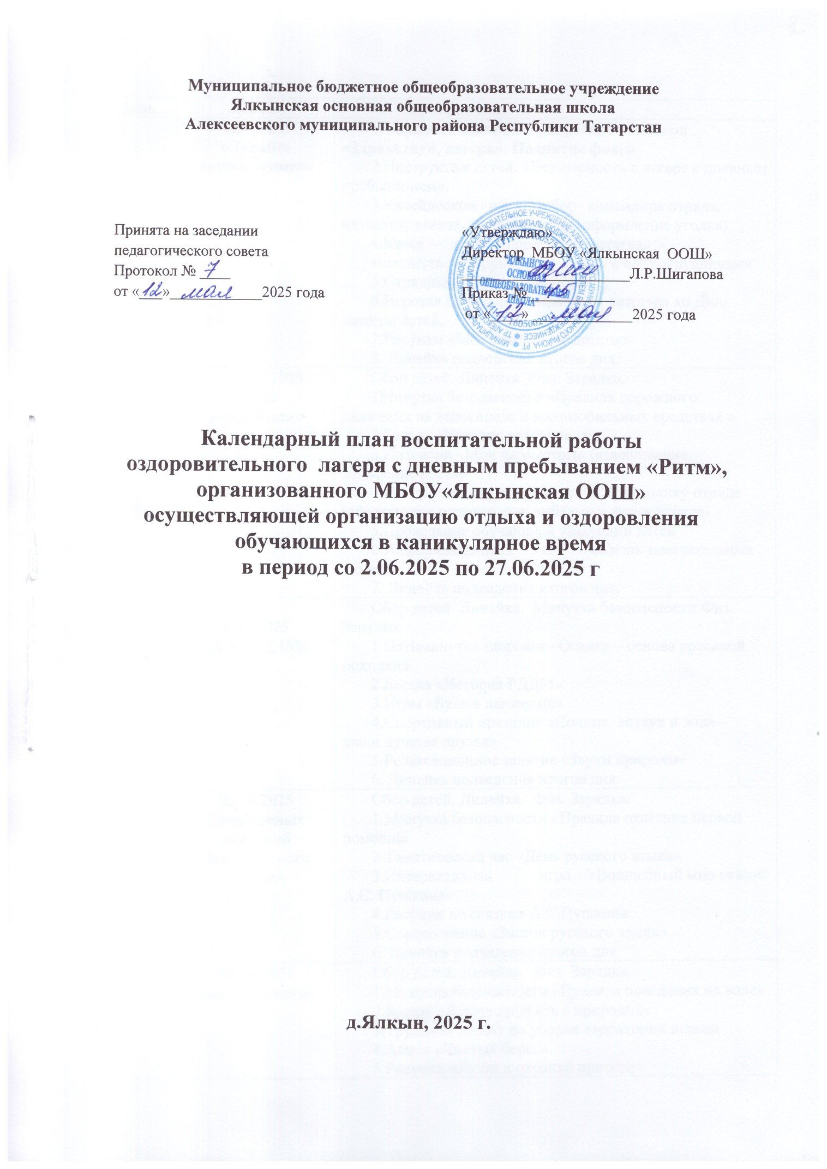

День | Дата | Мероприятия
1 | 2.06.2025  «Давайте познакомимся» | 1.Торжественное открытие лагеря «Здравствуй, лагерь». Поднятие флага  2.Инструктаж детей: «Безопасность в лагере с дневным пребыванием».  3.Калейдоскоп идей (выбор командира отряда, названия, девиза, речевки, песни, оформление уголка)  4.Квест – игра «Территория детства» -  знакомство с территорией лагеря и его сотрудниками  5.Отрядный огонек знакомства  6.Игровая программа «Праздник детства» ко Дню защиты детей.  7.Рисунки «Мое счастливое детство»  8. Линейка подведения итогов дня.
2 | 3.06.2025  «День велосипеда» | Сбор детей. Линейка. Физ. Зарядка.  1Минутка безопасности «Правила дорожного движения на велосипеде и маломобильных средствах »  2.Беседа «История велосипеда»  3.Интенсив «Мои параметры» (взвешивание, измерение роста)  4.Конкурс на самую интересную Символику отряда (оформление страниц дня, эмблему и флага отряда)  5.Проведение обучающей эвакуации детей  6.Информационный час «Жизнь замечательных людей»  7. Линейка подведения итогов дня.
3 | 4.06.2025  «День РДДМ» | Сбор детей. Линейка. Минутка безопасности.Физ. Зарядка.  1.Пятиминутка здоровья «Осанка – основа красивой походки»  2.Беседа «История РДДМ»  3.Игры «Будь в движении»  4.Спортивный праздник «Солнце, воздух и вода – наши лучшие друзья»  5.Релаксационное занятие «Звуки природы»  6. Линейка подведения итогов дня.
5 | 05.06.2025  День единых действий  День русского языка» | Сбор детей. Линейка. Физ. Зарядка.  1.Минутка безопасности «Правила оказания первой помощи»  2.Тематический час «День русского языка»  3.Интерактивная игра «Волшебный мир сказок А.С. Пушкина»  4.Рисунки по сказкам А.С.Пушкина  5.Соревнование «Знаток русского языка»  6. Линейка подведения итогов дня.
5 | 07.06.2025  «День эколога» | Сбор детей. Линейка. Физ. Зарядка.  1.Минутка безопасности «Правила поведения на воде»  2.Беседа «Я хочу дружить с природой»  3.Трудовой десант по уборке территории школы  4.Акция «Чистый берег»  5.Рисунки «Люби и охраняй природу»  6. Линейка подведения итогов дня.
6 | 09.06.2025  «День профессий | Сбор детей. Линейка. Физ. Зарядка.  1.Торжественная церемония поднятия государственных флагов РФ и РТ  2.Минутка безопасности «Беседа по правилам пожарной безопасности»  3.Своя игра «Мир профессий»  4.Экскурсия по профориентации в пожарную часть  5. Конкурс рисунков «Без дыма и огня»  6. Линейка подведения итогов дня.
9 | 10.06.2025  «День здоровья и спорта» | Сбор детей. Линейка. Минутка безопасности. Физ. Зарядка.  1.Пятиминутка здоровья «Вода – источник силы и здоровья»  2.Тематический час «Здоровым быть здорово»  3.Конкурс «Богатырская сила»  4.Командная игра «Физкульт – УРА!»  5.Товарищеские встречи по пионерболу, волейболу  6. Линейка подведения итогов дня.
8 | 11.06.2025  День единых действий  «День России»  «С чего начинается Родина…» | Сбор детей. Линейка. Минутка безопасности. Физ. Зарядка.  1.Торжественная церемония поднятия государственных флагов РФ и РТ  2. Информационный час «Государственная символика России»  3. Музыкальный час в рамках акции «Пою сердцем России»  4.Конкурс рисунков «Край родной навек любимый!»  5.КТД «Летние забавы»  6.Линейка подведения итогов дня.
9 | 13.06.2025  «День экскурсий» | Сбор детей. Линейка. Минутка безопасности. Физ. Зарядка.  - Минутка безопасности «Правила повеления при поездках в транспорте .ПДД.»  - Поездка в Казанский зооботсад  3. Линейка подведения итогов дня.
10 | 14.06.2025  «День патриота» | Сбор детей. Линейка. Физ. Зарядка.  1.Минутка безопасности «Правила оказания первой помощи»  2.Квест-игра «Юный защитник отечества»  3.Эстафета «Сильный , ловкий, быстрый»  4.Рисунки на военную тематику  5. Онлайн-экскурсия в мемориал «Брестская крепость-герой»  6.Линейка подведения итогов дня
11 | 16.06.2025  «День культуры» | Сбор детей. Линейка. Физ. Зарядка.  1.Торжественная церемония поднятия государственных флагов РФ и РТ  2.Минутка безопасности « Правила поведения в общественных местах, учреждениях культуры"  3. «Путешествие в мир искусства и культуры»  4. Кинотеатр на траве с просмотром  фильмов, приуроченных к 80-летию Победы  5.Подвижные игры на свежем воздухе.  6.Линейка подведения итогов дня.
12 | 17.06.2025  «День туризма» | Сбор детей. Линейка. Минутка безопасности. Физ. Зарядка.  1.Минутка безопасности «Правила поведения на природе при укусах насекомых, змей»  2.Туристический поход на озеро.  3.Игровая программа «Мы – одна команда!»  4.Линейка подведения итогов дня
13 | 18.06.2025  «День сказок и мультфильмов» | Сбор детей. Линейка. Минутка безопасности. Физ. Зарядка.  1.Пятиминутка здоровья «Полезные продукты питания»  2.Интеллектуальная игра «Путешествие по сказкам»  3.Творческая мастерская «Мой любимый мультгерой»  4.Выставка рисунков и викторина  «Любимые герои отечественных мультфильмов» (к юбилею киностудии «Союзмультфильм»)  5.Кинотеатр на траве с просмотром  фильмов, приуроченных к 80-летию Победы  6.Линейка подведения итогов дня
14 | 19.06.2025  «День безопасности» | Сбор детей. Линейка. Физ. Зарядка.  1.Минутка «Правила работы за компьютером»  2.Беседа «Интернет-безопасность»  3.Игровое шоу по правилам дорожного движения «Что? Где? Когда?»  4.Экскурсия «Мой безопасный маршрут»  5.Линейка подведения итогов дня
15 | 20.06.2025  «День творчества» | Сбор детей. Линейка.Минутка безопасности. Физ. Зарядка.  1.Минутка здоровья «Личная гигиена. Уход за полостью рта»  2.Интенсив «Поделись улыбкою своей» - проведение игр на сплочение коллектива  3.Соревнования «Запуск мыльных пузырьков»  4.Творческая мастерская с элементами арт-терапии  5.Трудовой десант «Поможем книгам» (подклеивание книг школьной библиотеки)  6.Линейка подведения итогов дня
16 | 21.06.2025  День единых действий  «День памяти и скорби»  «Поклонимся великим тем годам» | Сбор детей. Линейка. Физ. Зарядка.  1.Минутка безопасности «Правила поведения при угрозе беспилотников»  3.Литературно-художественная композиция «Тот самый первый день войны»  4. «Свеча памяти» около обелиска «Погибшим воинам в ВОВ»  5.Акция «Читаем детям о войне»  4.Музыкальный час «Песни о войне»  5. Виртуальная экскурсия «Оружие Победы»  6.Линейка подведения итогов дня
11 | 23.06.2025  «В гостях у деда  Правоведа» | Сбор детей. Линейка. Физ. Зарядка.  1.Торжественная церемония поднятия государственных флагов РФ и РТ  2.Минутка безопасноси «Как вести себя при терракте в школе»  3.Игровая программа «Путешествие в страну Прав человека»  4.Профилактика буллинга «Ты не один»  5.Прогулка-задание «Правила не нарушай!»  6. Линейка подведения итогов дня.
18 | 24.06.2025  «День семьи» | Сбор детей. Линейка. Физ. Зарядка.  1.Минутка безопасности «Правила поведения дома, с электроприборами, колющими и режущими предметами»  2.Тематический час «Семья-это…»  3.Игры на свежем воздухе  4.Рисунки «Всей семьей»  5.Линейка подведения итогов дня
19 | 25.06.2025  «День театра» | Сбор детей. Линейка. Физ. Зарядка.  1.Минутка безопасности «Правила поведения при поездке на автобусе, в общественных местах»  2.Поездка в кинотеатр «Кама»  3.Линейка подведения итогов дня
20 | 26.06.2025  «День дружбы» | Сбор детей. Линейка. Физ. Зарядка.  1.Минутка безопасности «Правила оказания первой помощи»  2.Тематический час «Правила дружбы»  3.Занятие с элементами тренинга «Давайте дружить»  4.Спортивная солянка «Мы вместе»  5. КТД «Летние забавы»  6.Линейка подведения итогов дня
21 | 27.06.2025  «До свидания, лагерь!» | Сбор детей. Линейка. Физ. Зарядка.  1.Минутка безопасности « Правила безопасности и дорожного движения на летних каникулах»  2. «Малый сабантуй»  3.Выпуск информационных листов «До свидания лагерь!»  4. «Как весело мы жили» (закрытие летнего оздоровительного лагеря подведение итогов, награждение самых активных)

